Marzec 2021 r.

Zajęcia Ruchowe Z Elementami Integracji Sensorycznej

Dzień dobry! Witam Państwa serdecznie. Ze względu na to, że nie możemy spotkać się na zajęciach w szkole, przesyłam na ten tydzień kilka propozycji ćwiczeń dla Państwa dzieci. Oczywiście ćwiczenia wykonujemy w miarę możliwości dziecka i możemy wybrać te ćwiczenia które Państwo, są w stanie z dzieckiem zrealizować. Powodzenia!

Cel: Usprawnianie motoryki dużej

- Pobawmy się trochę w naśladowanie. Gimnastyka buzi ;)

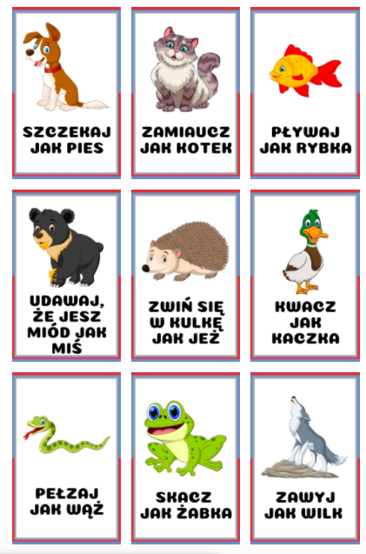

Naśladujemy grę na instrumentach muzycznych ;)

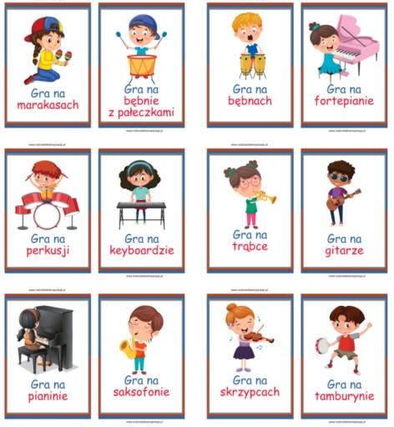

Spróbujemy zatańczyć wiosenną piosenkę, podaje link: https://www.youtube.com/watch?v=H2Sx4o2qCNM Powitanie wiosny od Zabawa-Taniec-Energia

- Zabawa z piłką
,, Piłka góra- dół”- Ćwiczenie dużych grup mięśniowych. Dziecko stojąc w rozkroku unosi piłkę i ponownie opuszcza na dół, (dół - góra, góra - dół. Ćwiczenie powtarzamy kilka razy.
„Przysiad z piłką”. Ćwiczenie mięśni nóg i tułowia z jednoczesnym utrzymaniem równowagi. Dziecko trzymając piłkę próbują wykonać przysiad, starając się by piłka nie wypadła z rąk.
,,Podrzucanie piłki” Dziecko podrzuca oraz próbuje łapać piłkę– do 5, przerwa i ponownie podrzucają piłkę.

- Proponuję zabawę w kręgle. Jeżeli dzieci nie mają można zrobić własne. Proszę przygotować plastikowe butelki, można do nich np. włożyć kolorową bibułę następnie zakręcamy butelkę i kręgle gotowe żeby spróbować zbić je piłką ;)

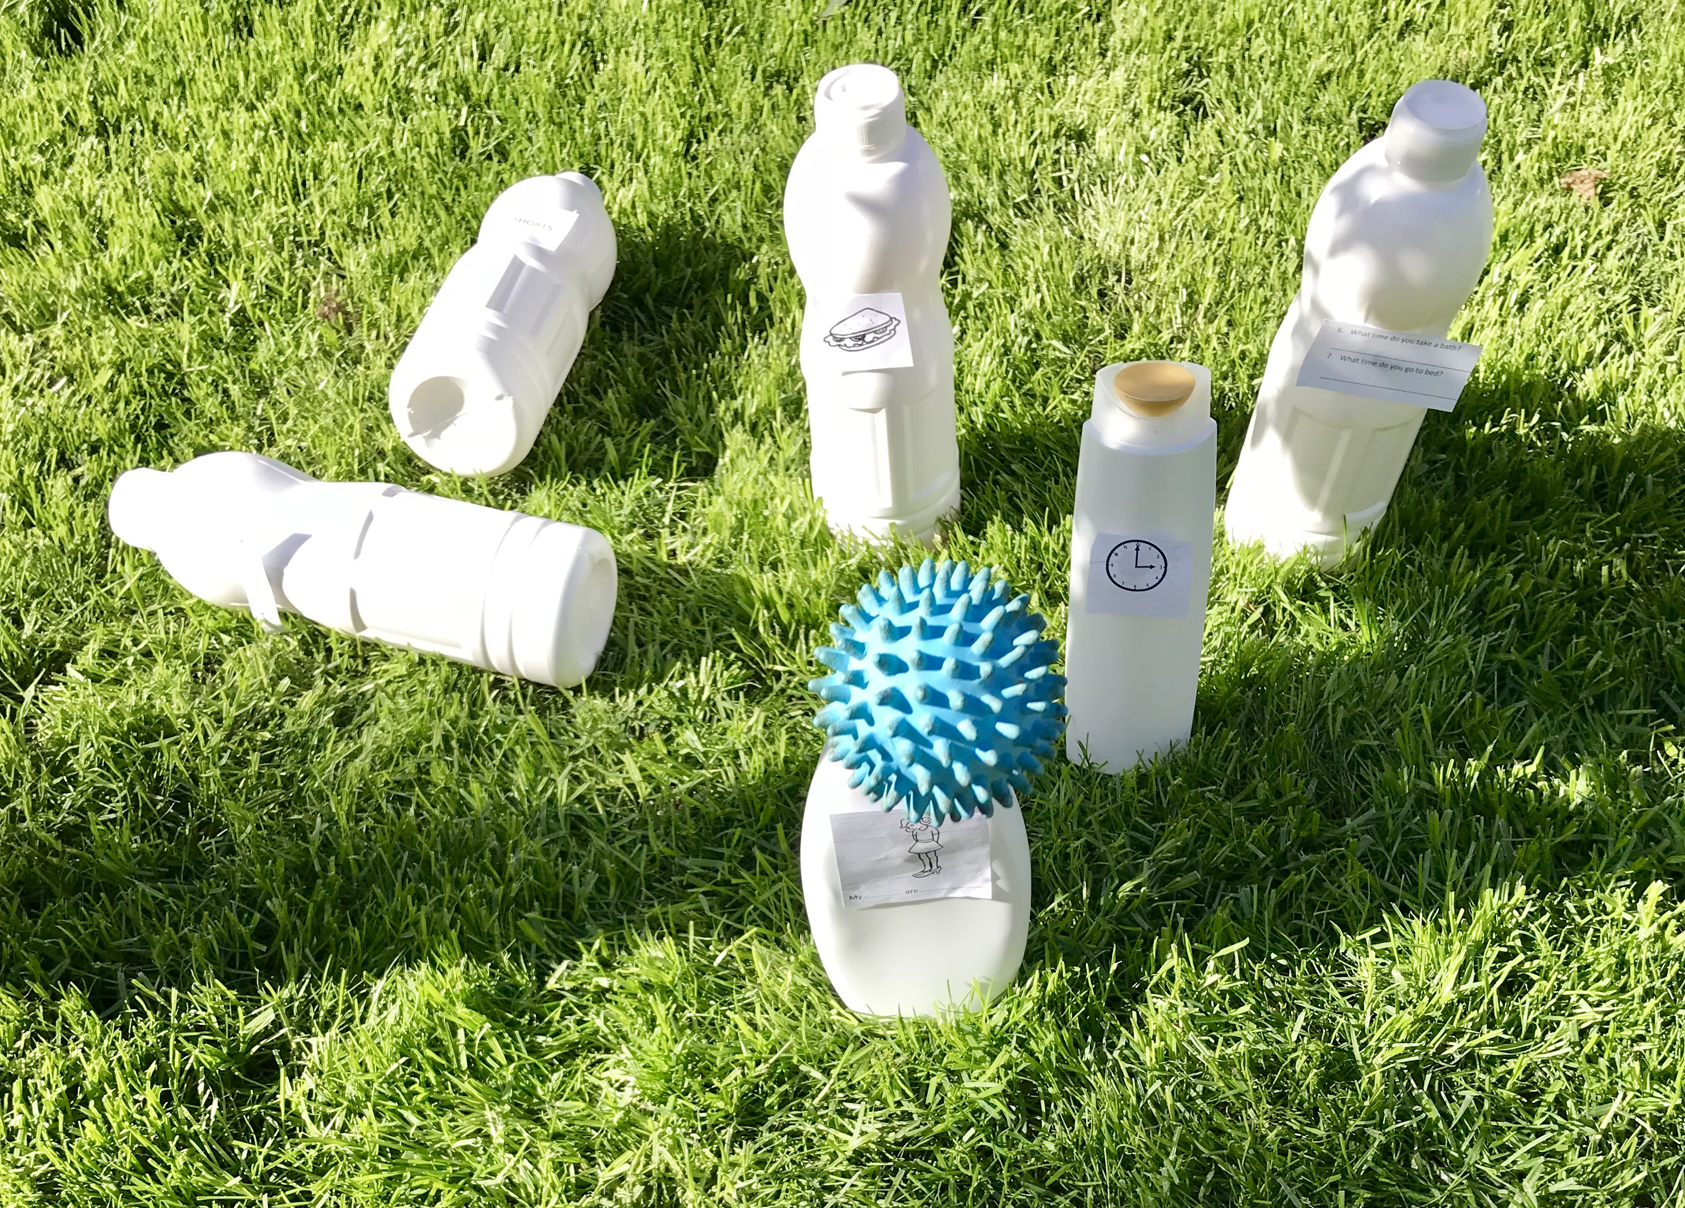

To już wszystko na dziś. Czas na zasłużony odpoczynek ;) Pozdrawiam serdecznie

Katarzyna Dębska

